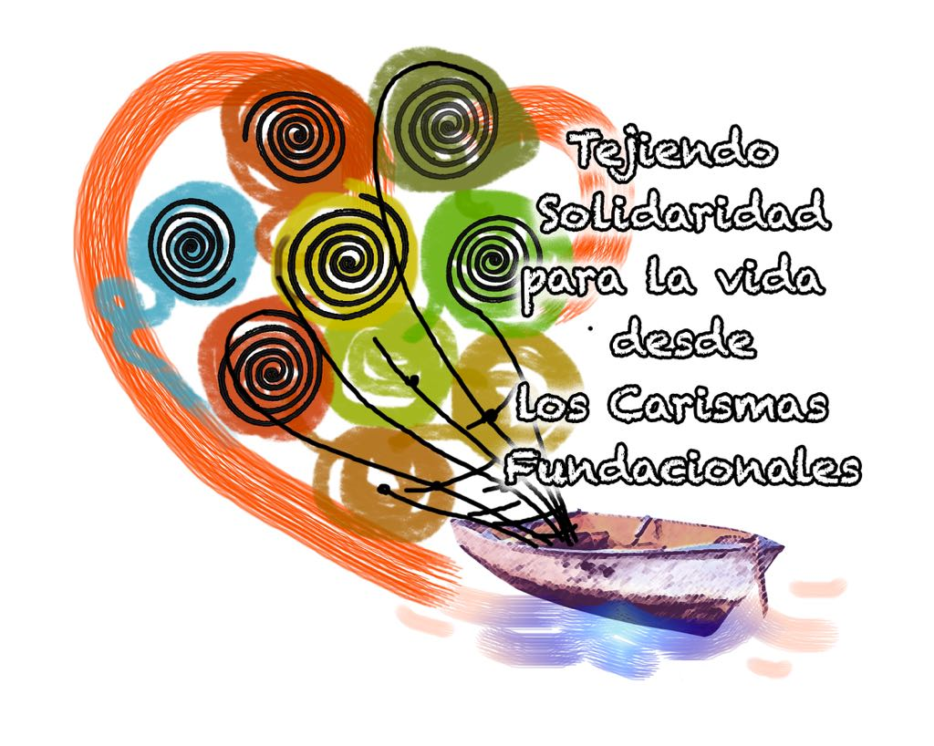
CONSTELACIÓN SEPTIMA DE AMÉRICA DEL SUR – UISG

Casa Marianela – Atyra - Paraguay
1 al 5 de octubre de 2018

Esta porción de VR que peregrina por las tierras de América del Sur, y que integra la Séptima Constelación Sur de América Latina, estuvimos encontrándonos estos días en Paraguay. Nos convocamos bajo el lema “Tejiendo solidaridad para la vida desde los carismas fundacionales”.

Estuvimos “entretejiendo” personal y comunitariamente la invitación a no abandonar los sueños, los ideales, los carismas, las búsquedas de sentido que nutren nuestra vida y que nos dan la valentía de transformar-renovar- todo aquello que es impulso y novedad del Espíritu. Estuvimos “entretejiendo” la trama del “buen trato” como fuente de renovación, como herramienta de construcción de comunidades diferentes y diversas, de espacios de reparación y sanación. El BUEN TRATO al MODO DE JESUS para invitarnos mutuamente, cotidianamente a ponernos de pie, a respetarnos, a liberarnos, a reconocernos, a cuidarnos.

Reconociéndonos MUJERES DISCIPULAS DE JESUS , seguimos optando por vivir la fraternidad en estos tiempos , en estas tierras. El encuentro con nuestro Maestro y el encuentro entre nosotras nos invita a renovar nuestras opciones, a ampliar nuestros horizontes, a multiplicar el pan de nuestros carismas fundacionales, a creer en nuestras palabras, a concretar proyectos y sueños comunes, para seguir fecundando con nuestra presencia el lugar donde habitamos.

Para que esto acontezca estamos convencidas que es posible seguir entretejiendo un ENCUENTRO que nos transforme, nos interpele, nos sane, y expanda el horizonte-vida de nuestras congregaciones como hilo infinito de una trama profundamente humana, libre, viva, feliz, comprometida.

Que la VIDA RELIGIOSA FEMENINA que sigue caminando por estas tierras de AMERICA DEL SUR sea la Profecía que encienda la llama de la VIDA allí por donde va pasando….Amén!

